串口部分实验报告

计科2302 王任杰 202308010212

准备工作

安装VirtualBox虚拟化软件

安装Linux(Xubuntu发行版)虚拟机

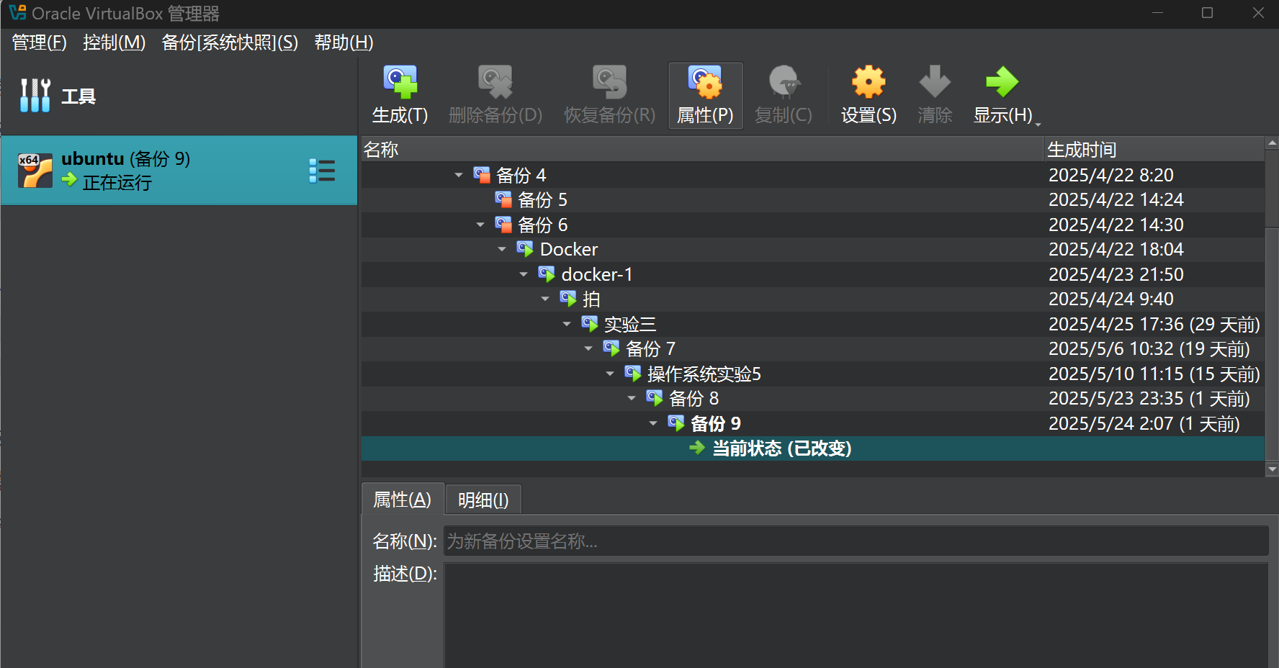

在Linux虚拟机中，安装下面附件中的firstrun.deb包

安装成功后，运行根目录下的/gettips可执行程序。该程序将在屏幕上给出下一步骤要探索的目录。

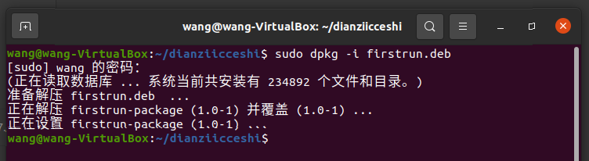



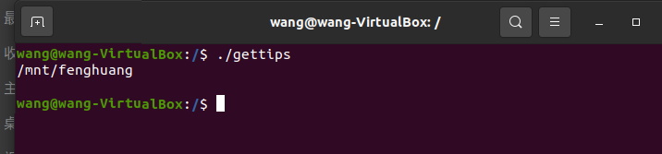

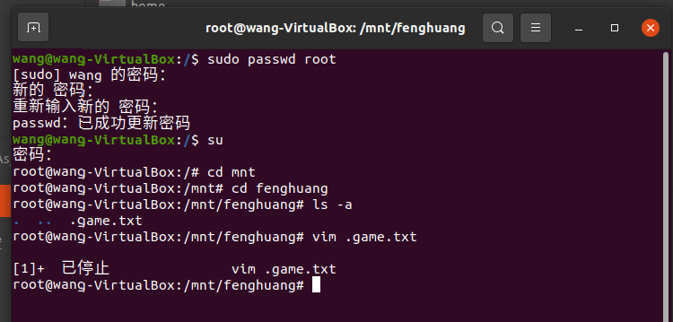

使用如下命令将文件内容提交到本次实验服务器，其中xxxxxxxxxx请用读取到的文件内容代替，iiiiiiiiiii用自己学号代替。请同学们务必正确输入自己的学号。

curl "132.232.98.70:6363/check?id=iiiiiiiiiiii&v=xxxxxxxxxx"

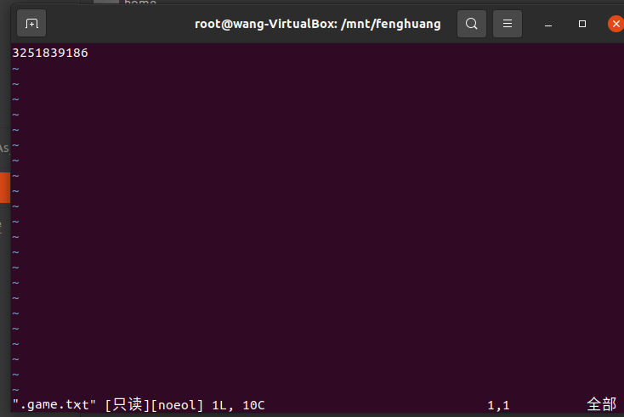



UART（Universal Asynchronous Receiver Transmitter，通用异步收发器）是一种通用的串行通信协议，用于在主机和辅助设备之间进行数据传输。它使用两条数据线，一条用于发送数据（TX），另一条用于接收数据（RX）。

按照4.3.1节说明，向STC单片计算机板下载程序

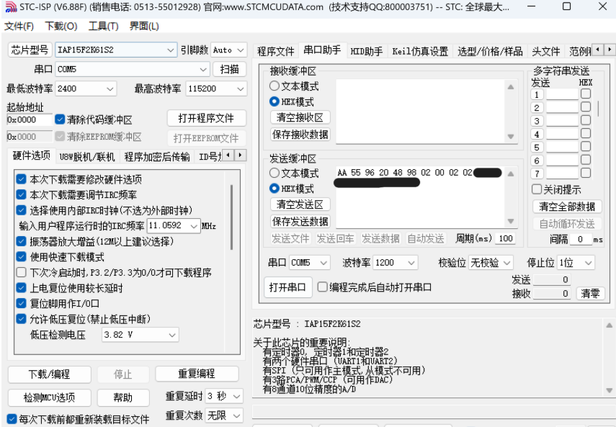

使用示波器观察STC单片机UART串口输出信号，识别单片机发送数据所使用的波特率。

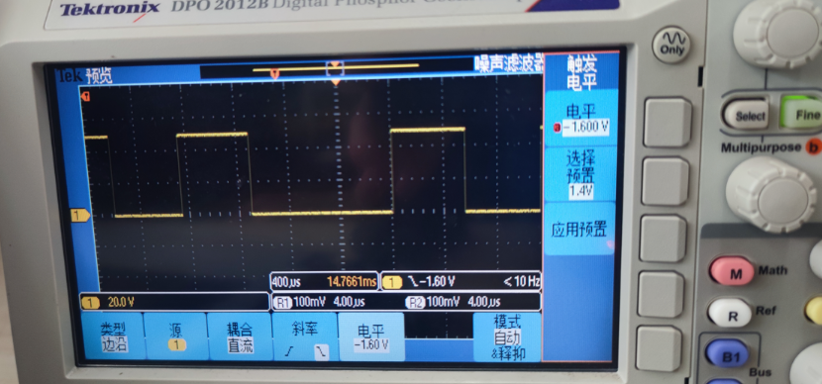

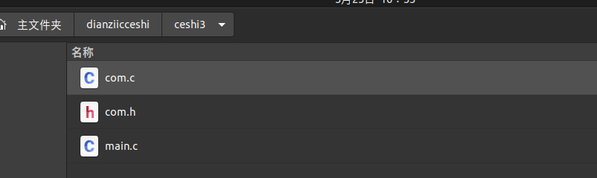

根据单片机串口波特率，编写C语言程序从虚拟机的串口读取信息。下面是不完整的参考示例，可以根据自己需要进行修改。

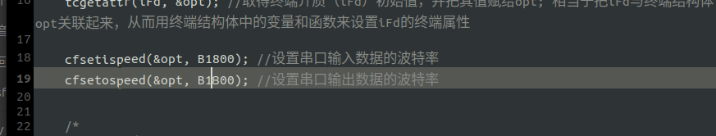

STC单片机串口发出来的内容格式为：

0xAA 0x55 序列号

以上内容为二进制数据表示，共13个字节。例如：

0xAA 0x55 0x11 0x22 0x33 0x44 0x55 0x66 0x77 0x88 0x99 0xAA 0xBB 。

其中0x11 0x22 0x33 0x44 0x55 0x66 0x77 0x88 0x99 0xAA 0xBB 就是该单片机的序列号。请用程序读出所领单片机的序列号。

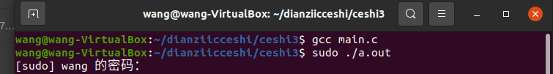

使用如下命令将序列号提交到本次实验服务器，其中112233445566778899AABB请用读取到的序列号代替，iiiiiiiiiii用自己学号代替。请同学们务必正确输入自己的学号。

curl "132.232.98.70:6363/checkBaud?id=iiiiiiiiiiii&v=112233445566778899AABB"

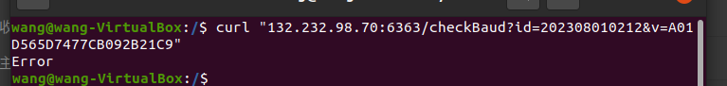

向STC单片机下载下面的程序

下载程序后，单片机将使用1200波特率发送自身序列号，格式同上一节课（4.3节内容）相同。请记录下该序列号。

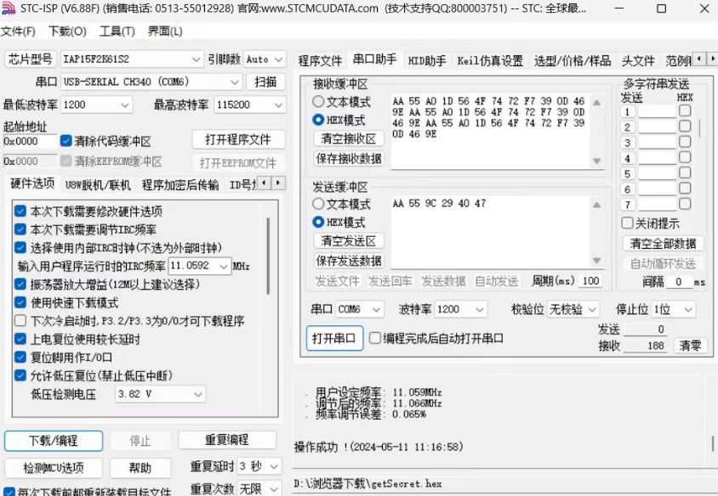

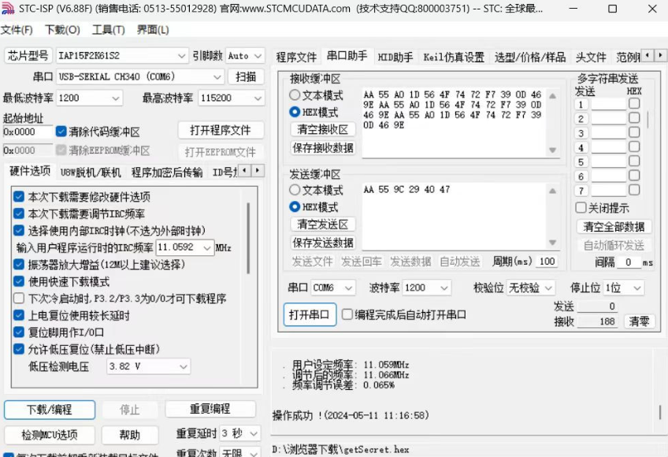

2、向串口写入自己的学号，格式为

    0xAA 0x55 十二位学号数字

例如学号20220110203，应该通过串口发送以下数据

    AA 55 02 00 02 02 00 01 01 01 00 02 00 03

3、STC单片机接收到学号后会发送第一串密码，密码长度为4字节。请将解析出该串密码并原样发回给串口。STC单片机收到返回后会继续发送下一串密码，请继续解析出该串密码并原样发回给串口。以此往复，将收到的最后一串密码记录下来。

例如，收到以下密码串

    AA 55 0A 00 00 00 00 00 00 C9 34 3F 5D

其中AA 55为前导串，0A表示起始字节是第10字节。请将密码原样发回给串口。

    AA 55 C9 34 3F 5D

4、将学号、序列号、最后一串密码发送到课程后台。上送命令语法为

curl "132.232.98.70:6363/checkSecret?id=学号&v=序列号&s=密码"

例如，序列号是[A01D564D744A42C9363F5E](http://botsyun.net:6363/checkSecret?id=202201110203&v=A01D564D744A42C9363F5E&s=51ED8D3A)，学号是[202201110203](http://botsyun.net:6363/checkSecret?id=202201110203&v=A01D564D744A42C9363F5E&s=51ED8D3A)，最后一串密码为[51ED8D3A](http://botsyun.net:6363/checkSecret?id=202201110203&v=A01D564D744A42C9363F5E&s=51ED8D3A)，那么上报结果命令为：

curl "132.232.98.70:6363/checkSecret?id=202201110203&v=A01D564D744A42C9363F5E&s=51ED8D3A"